МЕТОДИЧЕСКАЯ РАЗРАБОТКА
«АВТОРСКИЕ МУЗЫКАЛЬНО-ДИДАКТИЧЕСКИЕ ИГРЫ В РАЗВИТИИ МУЗЫКАЛЬНЫХ СПОСОБНОСТЕЙ ДЕТЕЙ ДОШКОЛЬНОГО ВОЗРАСТА».
Цель: развитие музыкальных способностей дошкольников в доступной игровой форме.
1. МУЗЫКАЛЬНО-ДИДАКТИЧЕСКАЯ ИГРА «БАНТИК И ЗОНТИК».
АВТОР СОКОЛОВА Е.Е.

Музыкально-дидактическая игра на определение мажора и минора.
Цель: развитие ладового чувства у детей старшего дошкольного возраста.
Игровые материалы: яркое панно с изображением девочки с бантиком (мажор), второе панно с изображением мальчика с зонтиком на сером фоне (минор), карточки по числу играющих с изображением зонтика (минор) и бантика (мажор), фишки.
Ход игры: музыкальный руководитель знакомит детей с песней «Бантик»:
Если музыка играет, в ней и радость, и задор,
Значит, музыку такую называем мы мажор.

К этой песне педагог предлагает иллюстрацию «Бантик», обращая внимание детей на яркую картинку и радостное звучание песенки в мажоре.
Затем педагог знакомит детей с песенкой «Зонтик»:
Серой краской нарисую тучку, дождик, тихий двор.
Если песню спеть такую, то получится минор.

К этой песне педагог предлагает иллюстрацию «Зонтик», обращая внимание детей на унылый серый фон и грустное звучание музыки в миноре.
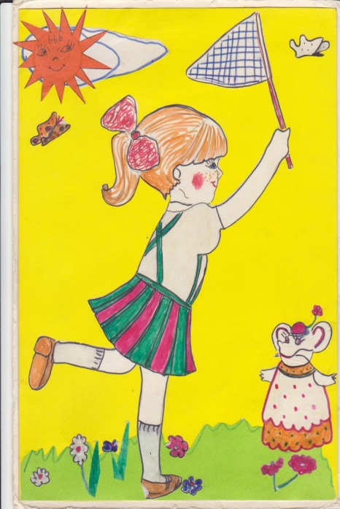
В качестве примеров звучания мажора и минора педагог предлагает прослушать произведения Ж.Металлиди «На уроке девочки сидят», «Тихо» со словами и без слов.
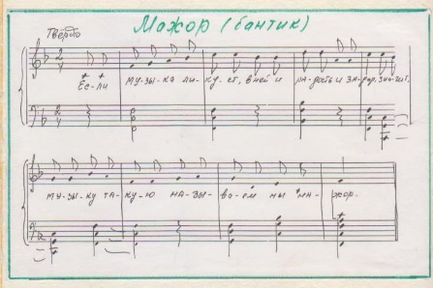
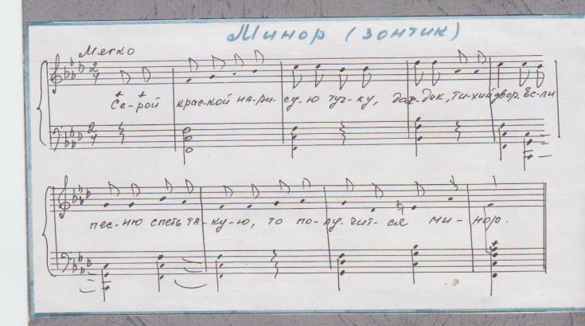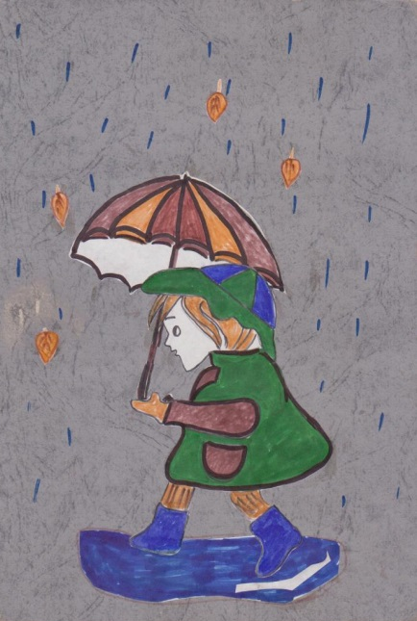

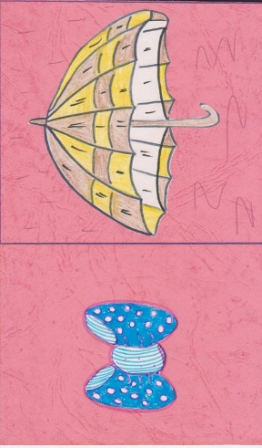

2. МУЗЫКАЛЬНО-ДИДАКТИЧЕСКАЯ ИГРА «ДЯТЕЛ И ЕГО ДРУЗЬЯ».
АВТОР СОКОЛОВА Е.Е.

Музыкально-дидактическая игра на развитие гармонического и тембрового слуха для детей старшего дошкольного возраста.
Игровой материал:
Панно с изображением дятла на дереве. Еще 2 дятлов можно прикрепить к этому дереву с помощью липучки.
Карточки по числу играющих с изображением 1, 2 и 3 дятлов, фишки. Набор детских музыкальных инструментов.
Ход игры: Педагог исполняет песенку(можно использовать мелодию хоровода «Каравай»):
ДЯТЕЛ СЕЛ НА ТОЛСТЫЙ СУК
И С РАЗМАХУ НОМСОМ – ТУК!
ПОМОГЛИ ДРУЗЬЯ ЕМУ,
СКОЛЬКО ИХ? Я НЕ ПОЙМУ.

С окончанием песенки педагог предлагает детям послушать, сколько дятлов стало и играет одновременно 2 или 3 звука. Можно повторить только 1 звук. При этом дети должны назвать количество звуков. Раздать детям карточки с изображением 1, 2 или 3 дятлов. Предложить закрыть соответствующее изображение после прослушивания музыкального примера. В дальнейшем можно использовать звучание не только фортепиано, а нескольких музыкальных инструментов.

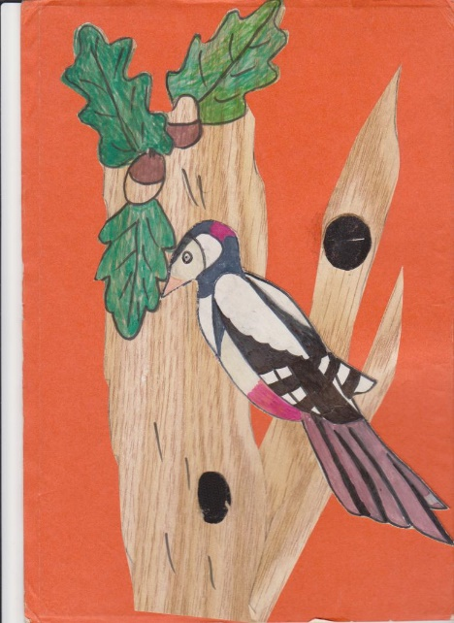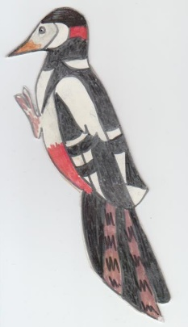

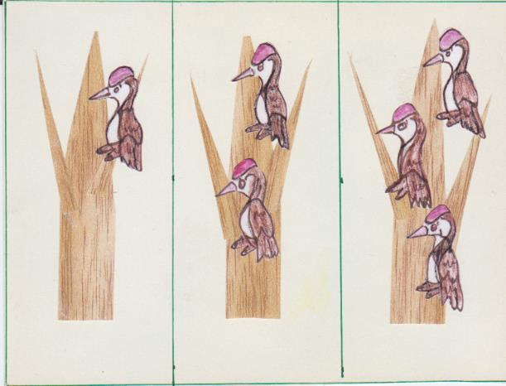

3.МУЗЫКАЛЬНО-ДИДАКТИЧЕСКАЯ ИГРА «СОЛНЫШКО ВСТАЕТ». АВТОР СОКОЛОВА Е.Е.
Музыкально-дидактическая игра на развитие звуковысотного слуха для детей 4-7 лет.
Цель: координация слуха и голоса, развитие звуковысотного слуха.
Игровые материалы: цветное панно с прорезью для «движения» солнышка. На панно изображение горизонта и солнышка в небе.
Изображение солнышка, прикрепленного к палочке, по числу играющих.
Ход игры: педагог знакомит детей с песенкой, обращая внимание детей на изменение мелодии в зависимости от текста:
Утром солнышко встает,
Освещает небосвод,
Днем стоит над головой,
К ночи катится домой.

Исполнение сопровождается показом, во время которого педагог на панно по прорези двигает солнышко (на обратной стороне солнышка прикрепляется пуговица, позволяющая держаться солнышку в прорези). Детям можно раздать солнышки на палочке. В зависимости от изменения высоты мелодии и текста, дети поднимают и опускают солнышко. На индивидуальных занятиях педагог предлагает ребенку самостоятельно спеть песенку и подвигать солнышко на панно.

